Памятка для родителей
Игрушка - спутник жизни ребенка, источник радости.

Наши дети живут в мире более ярком и разнообразном, чем, например, наши родители и мы. Давайте оглянемся: яркие обложки книг, цветные рекламные щиты на улице, дома – неестественные мультфильмы и компьютерные игры и, конечно, пестрота игрушек, порой самых невообразимых цветов и форм! Меняются краски, формы, мелькают картинки, предметы, лица. И мы не всегда можем справиться с этим разнообразием, а наши дети – тем более.

Сейчас полки магазинов ломятся от многообразия детских игрушек, поэтому в наше время стало актуальным уметь распознавать, что за каждой игрушкой стоит, и какую пользу, или вред, она несет.
Большинство детских игр связано с использованием разнообразных игрушек. Игрушка - спутник жизни ребенка, источник радости. Игрушка - это специальный предмет, предназначенный для игры и иного жизненного назначения.
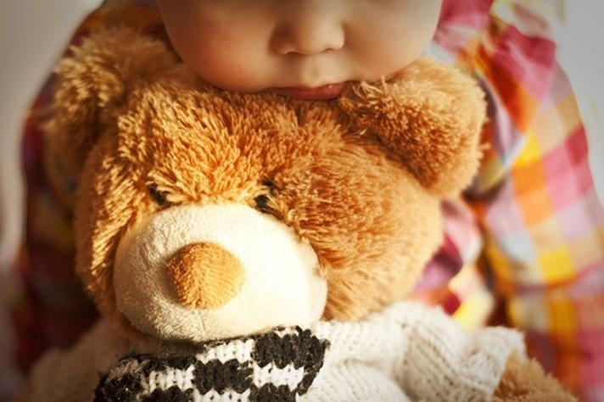
Антиигрушка - это игрушка, вредная для физического, психологического и духовно-нравственного здоровья и развития детей.
И если хорошая игрушка становится для ребенка своеобразным проводником в мир, то антиигрушка в лучшем случае окажется бесполезной для развития. В худшем – она способна нанести серьезный вред!
Виды антиигрушек:
1. Страшные игрушки. (Смысл страшной игрушки – научить преодолевать свой страх.Но этот страх должен быть условен и предсказуем, как и сама игрушка).
2. Чрезмерно детализированные игрушки.
Детализация - это проблема не только монстров, но и вообще большинства современных игрушек.
3. Смещение общепринятых ценностей.
Чтобы заинтересовать потребителей, производители современных игрушек выпускают самые необычные товары, которые не укладываются в нормы традиционной морали.
